桃園市立觀音國民中學107學年度第2學期第2次定期考八年級社會科題目卷
班級：________ 座號：________ 姓名：________
※題目卷共4頁，共50題，每題兩分。請用2B鉛筆劃記答案卡。

地理
一、單選題(第1-14題)
- 熱帶氣候依降水季節的差異，可分為熱帶雨林、熱帶莽原和熱帶沙漠氣候。請問：下列哪個氣候圖即能代表熱帶雨林氣候？
(A) (B)
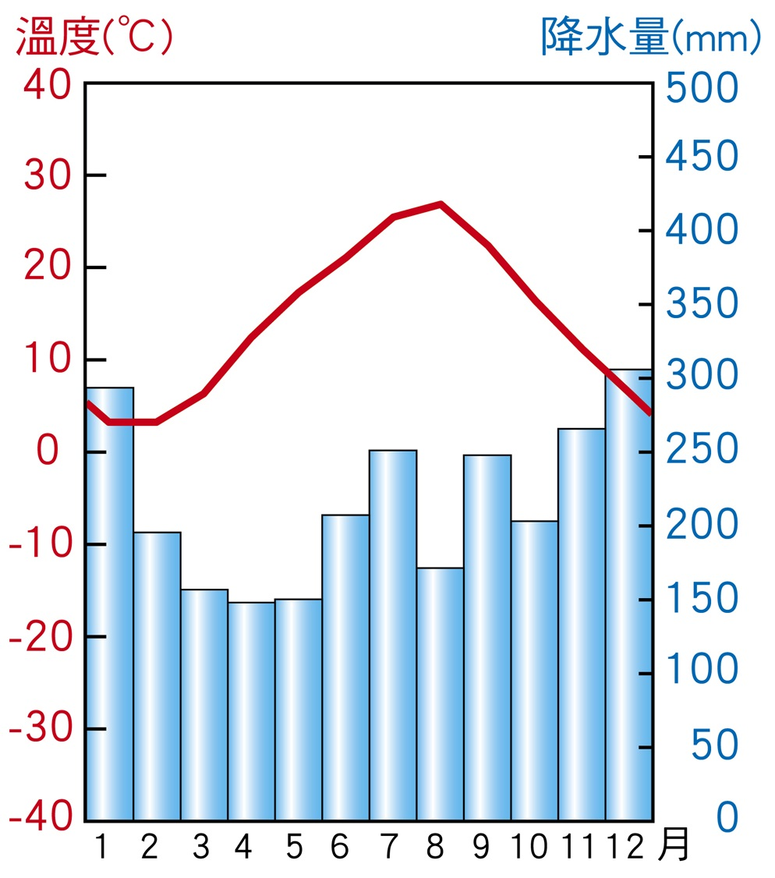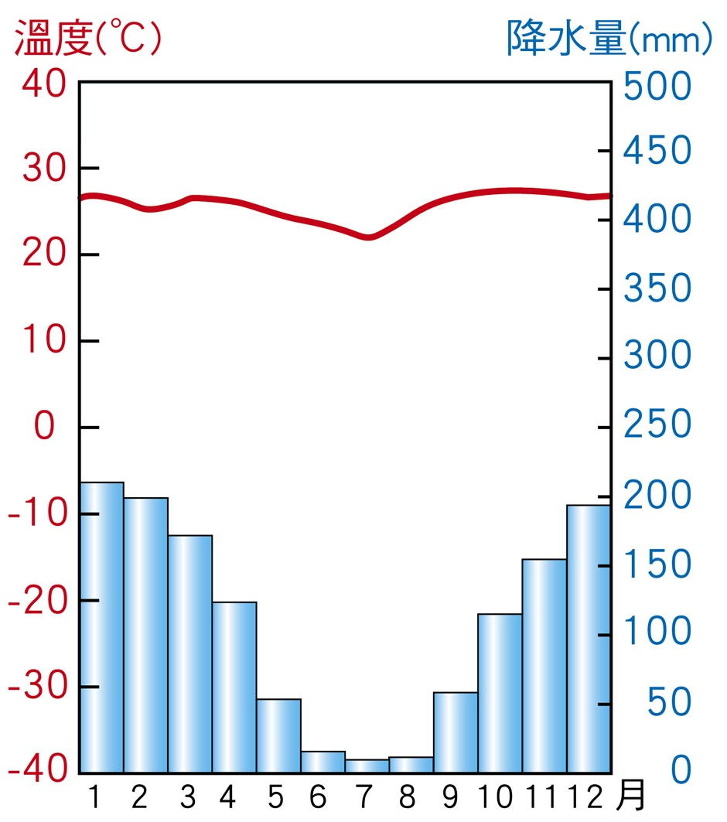
(C) (D)
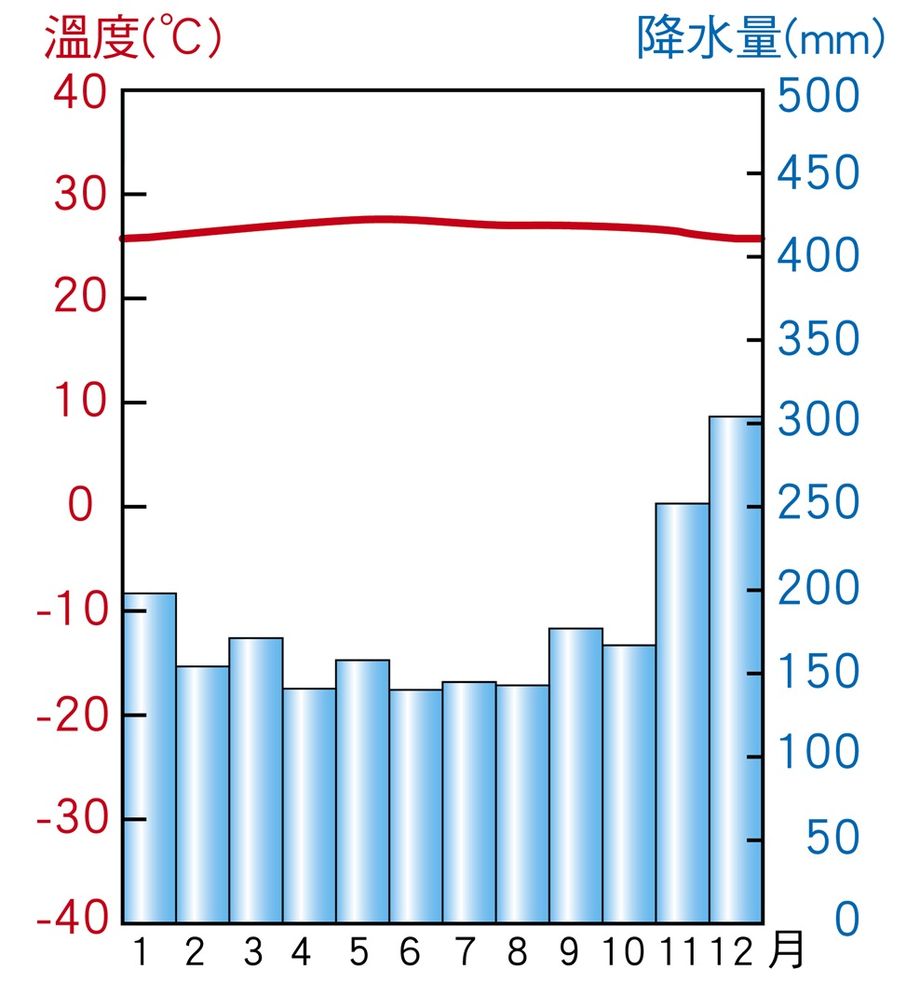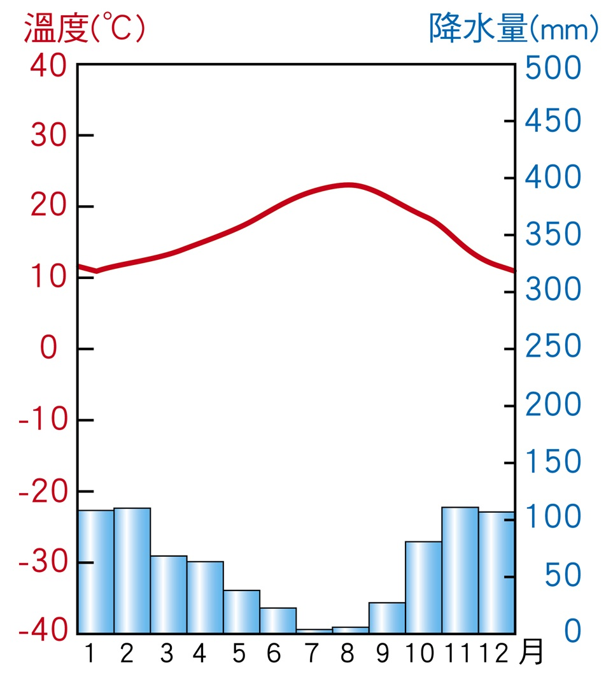
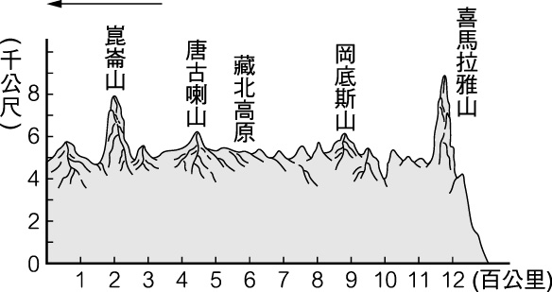
- 下圖為青藏地區的地形剖面圖，圖中的箭頭所指的是哪個方向？
(A)東 (B)南
(C)西
(D)北

- 中國西北新疆地區的居民為了珍惜水資源，多於山麓興築坎兒井，將珍貴的水資源透過豎井、暗渠跟明渠以有效的儲存及使用。請問：坎兒井的興築目的為何？
(A)順應當地複雜的地形
(B)減少水分蒸發
(C)防止牲畜掉入
(D)增加灌溉的安全性
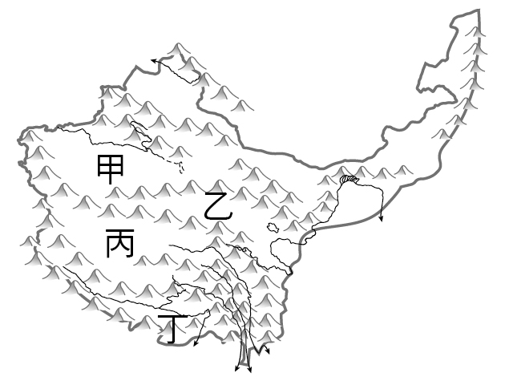
- 青稞主要生長於高寒地區，是藏族主食，可磨粉炒熟，加酥油用手捏成糌粑食用，也可釀製青稞酒。請問：青稞主要栽種於下圖中何處？
(A)甲
(B)乙
(C)丙
(D)丁

- 下列哪個不是影響世界氣候的主要因素？
(A)地形 (B)緯度
(C)陸塊大小 (D)距海遠近

- 全球有許多著名的高山與高原，如世界最高山聖母峰，位於喜馬拉雅山脈；亞洲的帕米爾高原則匯集亞洲主要山脈等。請問：上述高山與高原的形成原因，與下列哪項因素最有關係？
(A)風積作用 (B)板塊擠壓
(C)冰河作用 (D)隕石撞擊
- 近代全球人口成長速度愈來愈快，至2016年已達74億人。請問：近代人口快速成長與哪項因素無關？
(A)糧食產量增加
(B)醫療科技進步
(C)死亡率下降
(D)出生率大幅下降
- 「北赤道洋流流動至菲律賓東岸民答那峨島時，會分開成往南及往北流的分支，往南的稱為民答那峨海流，往北的就是俗稱的黑潮，而黑潮是全球第二大洋流。」請問：黑潮是屬於哪種性質的洋流？
(A)暖流 (B)寒流
(C)涼流 (D)以上皆是
- 河套地區灌溉發達，在乾燥氣候中創造出一片富庶的景象，但在此處發展農業，一旦過度灌溉，容易導致哪項環境問題的產生？
(A)土壤鹽鹼化 (B)草場退化
(C)地層下陷 (D)水源汙染
- 中國西部區域的氣候界於季風氣候與乾燥氣候的過渡帶上，降水量由東向西遞減，地表景觀也由草原逐漸轉變為沙漠。請問：這是受到哪項因素的影響所造成的？
(A)緯度 (B)地形
(C)距海遠近 (D)洋流
- 西部大開發政策將西電東送、西氣東輸、青藏鐵路及南水北調列為四大重點工程。請問：以上這些工程執行的目的為下列何者？
(A)均衡區域發展
(B)維護生物多樣性
(C)減緩人口成長速度
(D)保護少數民族文化
- 「稀土」是現代工業生產的重要原料，目前被廣泛運用在石油、化工、航太、電子、雷射等領域，工業大國無不將稀土金屬視為戰略資源。請問：下列何處是中國稀土礦物蘊藏最多之處？
(A)準噶爾盆地 (B)內蒙古高原
(C)塔里木盆地 (D)河西走廊
- 108年4月底，位於中美洲的台灣邦交國─瓜地馬拉總統莫拉雷斯訪台，與臺灣就雙邊合作關係展開進一步的討論。請問：中南美洲國家主要使用的語言為下列何者？
(A)法語 (B)漢語
(C)德語 (D)西班牙語
- 在教義當中，規定信徒不能食用不聖潔的食物，如：豬肉、酒類，且每天要面對聖地─麥加朝拜五次的宗教為何？
(A)佛教 (B)伊斯蘭教
(C)印度教 (D)基督教

二、題組(第15-17題)
下圖為世界全圖，請回答下列問題： 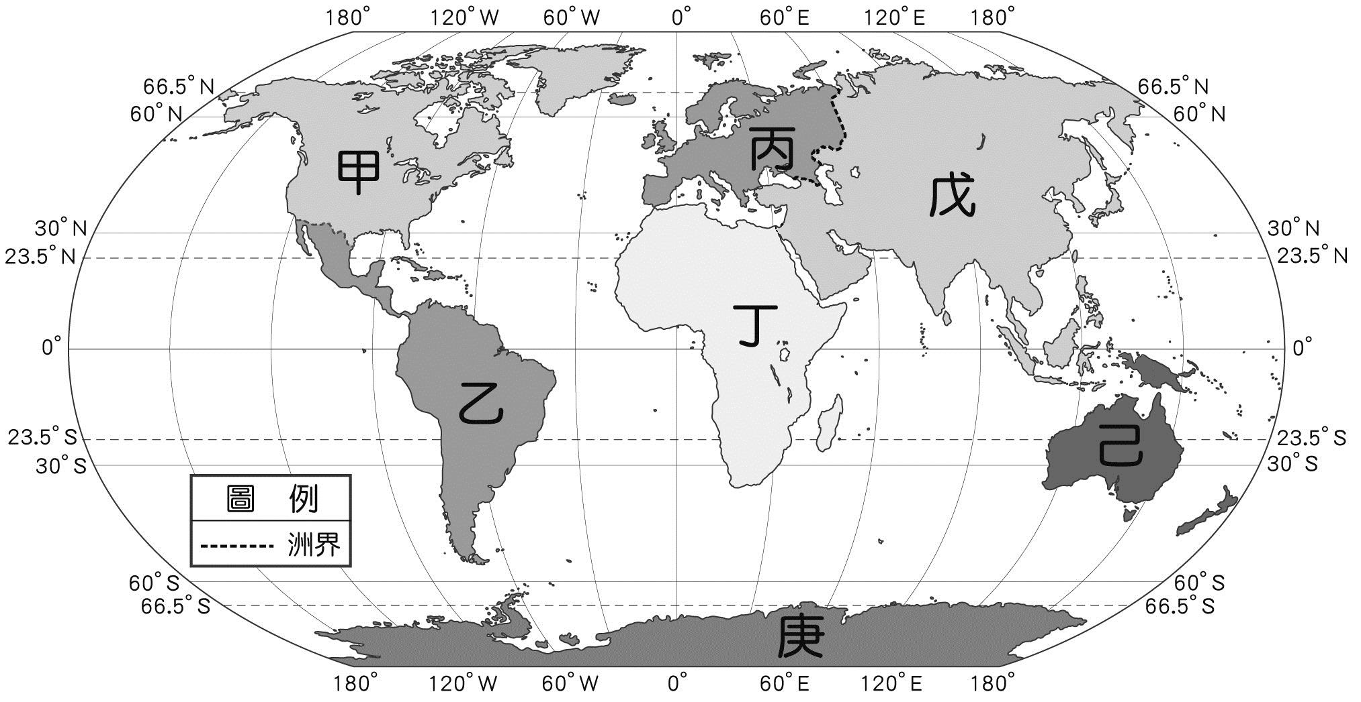

★

- 圖中標示「★」的海域名稱是什麼？
(A)太平洋 (B)印度洋
(C)大西洋 (D)北極海
- 世界各大洲中，哪個洲的面積最大？
(A)甲 (B)乙
(C)丁 (D)戊
- 造成「庚」人口密度低的主要原因為何？
(A)氣候乾冷 (B)氣候濕熱
(C)年雨量變率大 (D)內戰頻繁
歷史
單選題(第18-34題)
- 民國26年，日本在北京盧溝橋軍事演習，藉口有一名日本士兵失蹤，欲進城搜索，中國拒絕，因此爆發衝突，形成日後的中日八年戰爭。試問，日本軍隊可以駐屯北京是下列哪個條約的影響？
(Ａ)《璦琿條約》 (Ｂ)《天津條約》
(Ｃ)《馬關條約》 (Ｄ)《辛丑和約》。
- 佳美在《中國現代史》中看到一副對聯：「豬精邪叫自洋傳，欺天地，滅祖宗，萬箭千刀難抵罪」、「狗屁妖書如糞臭，謗聖賢，毀仙佛，九州四海切同仇」。請問：這應是在描述下列何場戰爭爆發的背景？
(Ａ)鴉片戰爭 (Ｂ)英法聯軍
(Ｃ)八國聯軍 (Ｄ)甲午戰爭。
- 西元 1904 年日俄戰爭爆發，陸上戰場在清領土的東北，而清廷卻被逼迫宣布中立，甚至必須為這場戰爭專門畫出了一塊交戰區，供日、俄兩國交戰。請問：日俄戰爭發生的原因為何？
(Ａ)俄國干涉日本歸還遼東半島給中國
(Ｂ)日本與俄國強租中國港灣時發生衝突
(Ｃ)爭奪朝鮮的權益
(Ｄ)爭奪中國東北的權益。
- 承上題，日俄戰爭對中國產生下列何種影響？
(Ａ)中國拆除北京到出海口沿岸砲台
(Ｂ)俄國戰勝，使中國堅信君主專制為救國之道
(Ｃ)中國改革派梁啟超鼓吹君主立憲
(Ｄ)陳獨秀領導的五四運動就此展開。
- 日本在甲午戰爭中打敗中國，也證明了「明治維新」的成功。甲午戰爭中國戰敗，帶給中國的影響是什麼？
(Ａ)臺灣開港通商 (Ｂ)孫中山投身革命
(Ｃ)立憲運動興起 (Ｄ)戊戌變法失敗。

- 清末聲勢浩大、規模壯闊的保路運動，沉重地打擊帝國主義及清朝在中國的統治，並直接導致辛亥革命的成功。下列關於保路運動的敘述，何者正確？
(Ａ)起因於清廷鎮壓革命分子，引起四川紳商的不滿
(Ｂ)清廷鐵路國有政策，引起民眾不滿
(Ｃ)保路運動中，以湖北民眾抗議最激烈
(Ｄ)清廷欲以和平勸說方式安撫民眾，但成效不彰。
- 梁啓超曾為文譏諷民初的當權者言行不一、舉止不定：「從辛亥八月到現在，還不足四年，忽而滿洲立憲，忽而五族共和，忽而臨時總統，忽而正式總統，忽而制定約法，忽而修改約法，忽而召集國會，忽而解散國會，忽而內閣制，忽而總統制……。」請問：文中提到「忽而內閣制」，試問由總統制轉為內閣制的主因為何？
(Ａ)中國輿論認為，龐大的中國不適合由總統領導國家
(Ｂ)為了避免段祺瑞參加第一次世界大戰
(Ｃ)是為了預防袁世凱成為總統後專權
(Ｄ)宋教仁所屬的國民黨在國會大選獲勝後，為取得政治權力而改制。
- 武昌起義與雲南「護國軍起義」有何共同點？(甲)都推翻專制(乙)都成功(丙)都借助列強武力的支援(丁)各省響應
(Ａ)乙丙丁 (Ｂ)甲丙丁
(Ｃ)甲乙丙 (Ｄ)甲乙丁。
- 民國元年清帝退位，全國統一，但到了民國6年，國家又分裂，南北各有一政府，引起南北戰爭的火焰，究其原因是下列哪一個？
(Ａ)國民政府實施分共，並遷至南京
(Ｂ)張勳導演復辟醜劇，擁戴溥儀復位
(Ｃ)洪憲帝制，引發各地軍隊討袁
(Ｄ)段祺瑞不遵守《臨時約法》，孫中山號召護法。
- 袁世凱死後，依法繼任的大總統與國務總理間的權力鬥爭愈演愈烈，導致北京政府的中央政局混亂。上述主要是由於哪兩個人爭權而形成的局面？
(Ａ)段祺瑞、張學良 (Ｂ)袁世凱、曹錕
(Ｃ)黎元洪、段祺瑞 (Ｄ)張勳、黎元洪。
- 中國傳統士紳與清末以來產生的新知識分子，各有不同的特色，其中應該不包括下列哪一項？
(Ａ)前者較為保守；後者較熱衷改革
(Ｂ)前者為中央政府的正式官員；後者是地方社會的領導階層
(Ｃ)前者以傳統知識立身處世；後者將新知識、新觀念帶給群眾
(Ｄ)前者以科舉考試為重心；後者興學堂、辦書報，較具多元性格。
- 清末以來，沿海及工商業較為發達的城市大都成為西方文明輸入的重要管道，其原因為何？
(Ａ)沿海工商口岸開放，使其對外接觸更為頻繁
(Ｂ)清廷鼓勵外人移民，為外商建立洋行與商館
(Ｃ)對外戰爭失利，沿海地區全淪為列強的領土
(Ｄ)日俄戰爭爆發，西方文化得以間接傳入中國

- 民國初年的小說《狂人日記》寫道「狂人」翻看中國古書時，發現仁義道德背後的意義卻是「吃人」。由於文學上隱喻的技巧，可知道作者有何種立場？
(Ａ)對傳統文化有激烈的批判
(Ｂ)熱情擁護傳統的仁義道德
(Ｃ)肯定共產主義的公有共享
(Ｄ)認同傳統仁義道德對世人的約束力。
- 小琪在圖書館看到一張舊傳單，上面寫著：
推倒雕琢的、阿諛的貴族文學；
建設平易的、抒情的國民文學。
推倒陳腐的、鋪張的古典文學；
建設新鮮的、立誠的寫實文學。
推倒迂晦的、艱澀的山林文學；
建設明瞭的、通俗的社會文學。
請問：這種文學改革的訴求，反映出近代哪一次革新運動的精神？
(Ａ)自強運動 (Ｂ)戊戌變法
(Ｃ)新文化運動 (Ｄ)文化大革命。
- 許多大型活動都會設計獨特的圖案和口號，一方面宣示主張，一方面加強印象，政治活動也是如此。關於五四運動時口號的解讀，下列何者正確？
(Ａ)「外爭主權」是要求日本歸還其所佔領的台灣、澎湖等地
(Ｂ)「中國的土地可以征服，不可以斷送」是在抗議日本侵略山東
(Ｃ)「內除國賊」是指清除國內擁護帝制破壞民主政體的人士
(Ｄ)「廢除二十一條要求」是指廢除段祺瑞與日本所簽訂的喪權辱國約定。
- 2014年，台灣爆發318太陽花學運，學生為抗議立法院草率處理兩岸服務貿易協定，因此攻佔立法院，並提出多項訴求，回顧民國8年在北京爆發的大型學生政治社會運動，下列何者為該運動對中國造成的影響？
(Ａ)喚醒全國各階層的愛國意識，擴大新文化運動的影響
(Ｂ)頒布憲法，政體由總統制轉為內閣制
(Ｃ)擁護溥儀復辟，恢復清朝舊制
(Ｄ)迫使列強廢除百年來對中國不平等條約。
- 承上題，當時一群學生群集於北京天安門廣場示威，宣讀羅家倫起草的《北京學界全體宣言》而後示威風潮遍及全國。請問：當時學生主要訴求為何？
(Ａ)抗議列強對中國的不公平
(Ｂ)抗議學校課程老舊
(Ｃ)反對男女受教機會不平等
(Ｄ)反對官吏貪贓枉法。
公民
一、單選題(第35-48題)
- 同學向小娟借1000元，並約好隔天還錢。過了一個月，同學一直沒有還錢，小娟向同學催討，同學卻要求小娟出示借據，否則不能要求他還錢，並宣稱口頭約定是無法律效力的。依我國《民法》規定，有關契約的成立，下列哪項敘述正確？
(A)口頭約定的借貸行為，仍然有法律效力
(B)借貸以口頭方式約定，沒有法律效力
(C)借貸以書面約定方式，才有法律效力
(D)借貸須經法院公證程序，才有法律效力。
- 麗亞到文化中心參加一場法律座談會，下圖為這場座談會所談論的議題。請問：依據其內容判斷，這主要是在討論哪項法律？
(A)《憲法》 (B)《民法》
(C)《刑法》 (D)《行政程序法》。
- 祖父是小敦唯一的親人，在24歲那年，祖父因病過世。身後留下200萬元遺產及600萬元債務。依《民法》規定後，小敦應償還的債務為多少元？
(A)200萬元 (B)400萬元
(C)600萬元 (D)800萬元。
- 老王因為自家空間不足，於是將收集來的舊報紙、木頭家具等推放在他所有的空地上，但是空地隔壁的鄰居對老王堆放易燃物抱著質疑的態度，請問老王的行為所違反民法中的「XX」原則，與下列何者違反同一原則？
(A)房屋仲介商在推銷時，並未提醒客戶該間房子為凶宅
(B)製造商小豪在各項商品上沒有將有效日期標示清楚
(C)小毛跟同學打賭，發誓賭輸的話，就去裸奔 (D)小明因故與鄰居發生口角，遂故意在鄰居的窗戶前築起一道高牆來遮住陽光。
- 甲向乙借錢，約定日後若還不出債務時，將以自己的兒子為對方當奴隸，做牛做馬來抵債，但因此契約因為違反《民法》的哪項基本原則，而為無效？ (A)契約自由原則 (B)誠實信用原則
(C)時效消滅原則 (D)權利濫用禁止原則。
- 卡奴為「月薪或收入無法將支出的部分攤平，首期只能繳部分的金額，之後需給付金融機構循環利息、違約金、手續費等、費用而背負高額卡債，個人財務周轉不靈的人。」下列敘述何者正確？
(A)卡奴在在借款契約中是債權人
(B)如果卡奴不還錢，是對銀行的債務不履行
(C)假設卡奴未成年，其法定代理人或監護人無須負連帶責任協助進行還款
(D)卡奴的子女在法律上有負擔還款的義務。
- 下圖為就讀八年級的娜美列出這個月的預估支出項目。請問：有幾項是不須法定代理人的事前允許，其行為一樣具法律效力？
(A)1項 (B)2項 (C)3項 (D)4項。
- 依據「罪刑法定原則」的精神，當行為發生時，如果現存的法律並未定義這種行為構成犯罪，則下列相關的敘述，何者正確？
(A)行為人仍會受到刑事制裁
(B)行為人的行為稱為犯罪行為
(C)國家不能給予行為人刑事處罰
(D)國家可以給予行為人行政處罰。

- 某次逮捕行動中，槍擊要犯阿興向警方開槍，企圖逃跑，於是警員阿民在追捕過程中開槍擊中阿興，阿興在送醫過程中不治死亡。根據上述案例，警員阿民並不須負擔刑事責任的原因為何？
(A)該行為未觸犯《刑法》所規定之犯罪要件
(B)該行為是依法令的行為
(C)該警員不具刑事責任能力
(D)該警員無故意或過失之行為。
- 20歲的阿皮和15歲的阿卡結夥到鄰居家中偷竊，由8歲的弟弟把風。請問：這三人各要負擔哪些刑事責任？
(A)阿皮和阿卡要負起完全的刑事責任，弟弟因年紀小不受《刑法》處罰
(B)阿皮要負起完全的刑事責任，阿卡可減輕其刑，弟弟只有把風所以無罪
(C)阿皮要負起完全的刑事責任，阿卡可減輕其刑，弟弟因年紀小不受《刑法》處罰
(D)阿皮要負完全的刑事責任，阿卡和弟弟則可減輕其刑。
- 關於《刑法》中所指出於故意或過失的行為，下列敘述何者正確？
(A)行為人對於犯罪的事實，明知並有意使其發生或事情發生不違反行為人的意願稱為過失
(B)行為人雖然不是故意，但他應該注意，卻因疏失而沒有盡到注意的義務稱為故意
(C)過失的行為皆會被處罰，如過失毀損罪
(D)超速駕車撞傷人，會造成觸犯過失傷害罪。
- 刑罰包括剝奪罪犯生命、自由、財產、名譽等刑罰，又分主刑與從刑，主要是對犯罪行為加以制裁。請問：下列何者非制定刑罰的目的？
(A)報復犯罪 (B)嚇阻犯罪
(C)矯治犯罪 (D)懲罰犯罪。
- 關於下圖的敘述，下列何者正確？
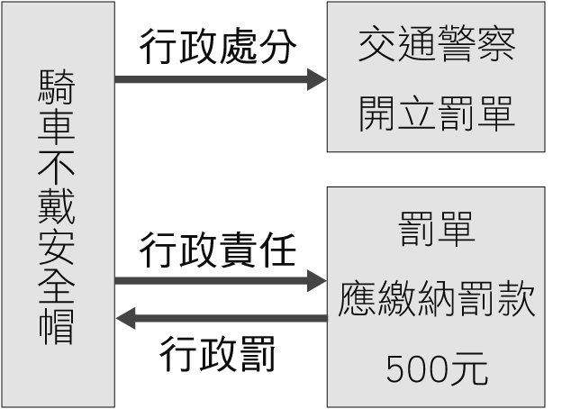
(A)行政機關做行政處分時，不須遵守行政法規的規定
(B)行政處分都是對人民或組織不利的行為
(C)被判處行政罰之後，將會留下前科紀錄
(D)行政罰中被開立罰單後的罰款屬於罰鍰。
- 請問下圖分類中的《公寓大廈管理條例》，應與下列何者書籍分為同一種類的法令？
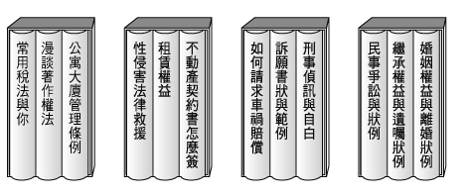
(A)性侵害法律救援 (B)常用稅法與你
(C)租賃權益 (D)繼承權益與遺囑狀例。

二、題組(第49-50題)
又是酒駕釀成的死亡車禍!台南一名女駕駛凌晨酒駕，載著男友和五個月大的兒子，以及另外兩名友人，行經台三線竹圍路口時，疑似轉彎失控，衝向對向車道，撞上路樹，導致後座三人慘死，女駕駛和男友重傷。女駕駛酒測值為0.71毫克，違反《道路交通管理處罰條例》，需處以罰鍰導致乘客死亡，還須負擔男友醫藥費，負起損害賠償的責任，酒駕的代價可真是非同小可!
- 關於酒駕的駕駛，下列敘述何者正確？
(A)駕駛因酒醉駕車而只須負起民事責任
(B)駕駛造成乘客死亡只須負起行政責任
(C)對乘客造成侵權行為而負起刑事責任
(D)駕駛此行為最後需負起三種法律責任。
- 關於罰金、罰鍰、損害賠償，下列敘述何者正確？ (A)罰金沒強制力，罰鍰、損害賠償才有強制力執行
(B)罰金屬行政機關依法處罰，罰鍰、損害賠償需法院認定
(C)罰金屬刑事制裁，罰鍰則屬行政處罰，損害賠償屬民事責任
(D)罰金補償給受害者，罰鍰和損害賠償則繳給政府。

107-2-2
地理
題號 | 1 | 2 | 3 | 4 | 5
答案 | C | D | B | D | C
題號 | 6 | 7 | 8 | 9 | 10
答案 | B | D | A | A | C
題號 | 11 | 12 | 13 | 14 | 15
答案 | A | B | D | B | C
題號 | 16 | 17
答案 | D | A
※ 敬請協助留意圖片印製後之清晰度！感謝~

歷史
題號 | 18 | 19 | 20 | 21 | 22
答案 | D | C | D | C | B
題號 | 23 | 24 | 25 | 26 | 27
答案 | B | C | D | D | C
題號 | 28 | 29 | 30 | 31 | 32
答案 | B | A | A | C | B
題號 | 33 | 34
答案 | A | A

題號 | 35 | 36 | 37 | 38 | 39
答案 | A | B | A | D | A
題號 | 40 | 41 | 42 | 43 | 44
答案 | B | C | C | B | C
題號 | 45 | 46 | 47 | 48 | 49
答案 | D | A | D | B | D
題號 | 50
答案 | C

